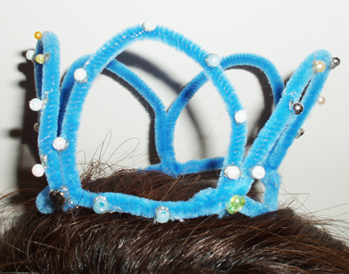

Couronne bleue

Une couronne pour se déguiser
Couronne de princesse en cure-pipe pour se déguiser ou se transformer en princesse pour le Carnaval, la fête des rois ou les fêtes d'enfants.

Voir les instructions >>

Les apports du bricolage
- Développer son imagination et sa créativité
- Réaliser une couronne de princesse pour la galette des rois ou pour se déguiser
- Développer sa coordination motrice

Fournitures pour la couronne :
- Un paquet de cure-pipes bleus
- Des ciseaux
- Des perles
- De la colle à prise rapide ou un pistolet à colle
- Deux pinces plates pour cheveux

Réalisation de la couronne bleue
Selon son âge aidez votre enfant à :
- Selon la taille des cure-pipes, attacher un ou deux cure pipes en cercle. Cette couronne est posée sur le dessus de la tête et elle doit être beaucoup plus petite que la tête.

- Former des demi-cercles tout autour de l'anneau à l'aide des cure-pipes.
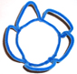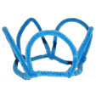cliquer pour voir en grand
- Coller les perles sur la couronne.
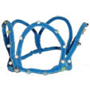cliquer pour voir en grand
- Attacher la couronne sur le sommet de la tête avec les pinces plates.
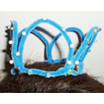cliquer pour voir en grand

